ОСТОРОЖНО: НАРКОТИКИ!

ПАМЯТКА ДЛЯ ПОДРОСТКОВ

Наркомания - это болезненное, непреодолимое пристрастие к наркотическим средствам, лекарствам, таблеткам. Это страшная, мучительная болезнь!

Как люди становятся наркоманами? К наркомании людей принуждают! Тут кроется ужасный обман. Наркотики стоят очень дорого. Люди, распространяющие их, получают огромную прибыль. Трудом таких денег не заработать. Но продавцам нужны покупатели, т.е. нужны несчастные, привыкшие к наркотикам, готовые отдать любые деньги за дозу. Поэтому новичкам первую дозу предлагают почти бесплатно, уговаривают: «Попробуй, от одного раза ничего не случится. Ты что, трус?». Но смелым может считать себя только тот, кто не идет на поводу у других, кто может твердо сказать «нет».

Ни под каким предлогом, ни под каким видом, ни из любопытства, ни из чувства товарищества, ни в одиночку, ни в группе не принимайте наркотик!

Привыкание к этому яду происходит с первого раза и навсегда. От наркомании практически невозможно излечиться.

Это пагубное пристрастие разрушает организм человека, ведет к деградации личности, калечит жизнь не только наркомана, но и его близких. Наркоман ради дозы способен на обман, кражу, даже убийство, его ничто не остановит.

Если же вас заставляют принять наркотик, угрожают вам, немедленно посоветуйтесь с тем из взрослых, кому вы доверяете.
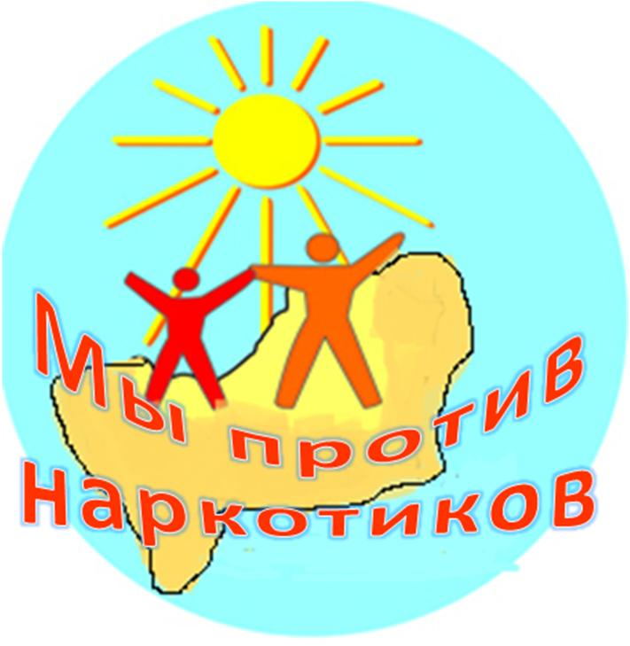

НАРКОТИК – ЭТО ЯД!

